Wtorek 16.06.2020
1. Malowanie farbami treści bajki ,, Królewna Śnieżka’’ 4-5l
1. Rysowanie kredkami Śnieżki i krasnoludków.3l

2. Poznajemy słowa i melodię piosenki ,,Witajcie w naszej bajce’’
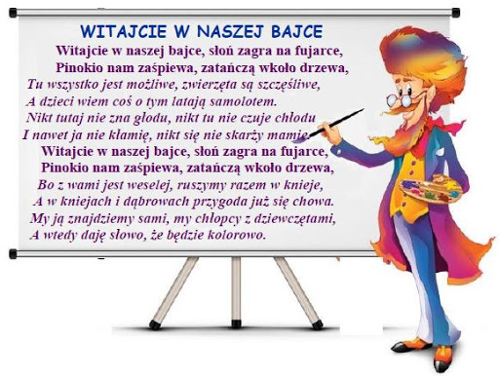
http://youtube.com/watch?v=Ypu3s7wr0ig&list=PL3JQ4POXTqZCIyAWrmq5Ditpni16bYq7v&index=7

3. Rozwiązywanie zagadek. Z jakiej to bajki ? Nazwij bohaterów bajek.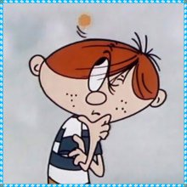
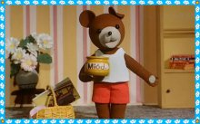
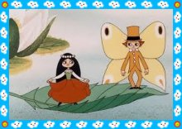
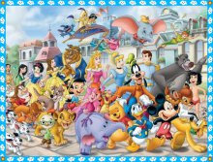

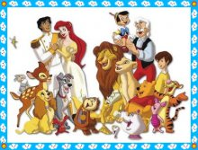

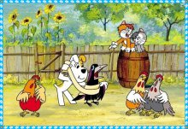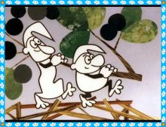
https://www.google.com/search?source=univ&tbm=isch&q=bajki+zagadki+dla+dzieci
4.Połącz obrazek z jego cieniem.
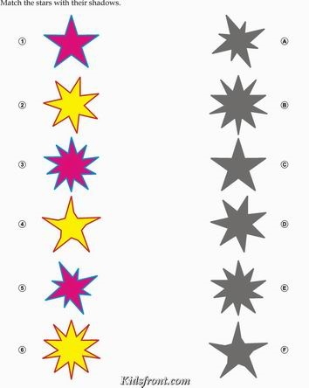

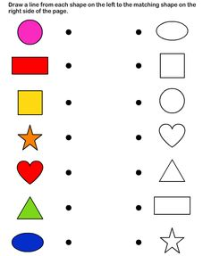
https://chomikuj.pl/ula.f/Dokumenty/Dopasuj+cie*c5*84

4b. Ćwiczenia percepcji wzrokowej. Połącz obrazek z jego cieniem.
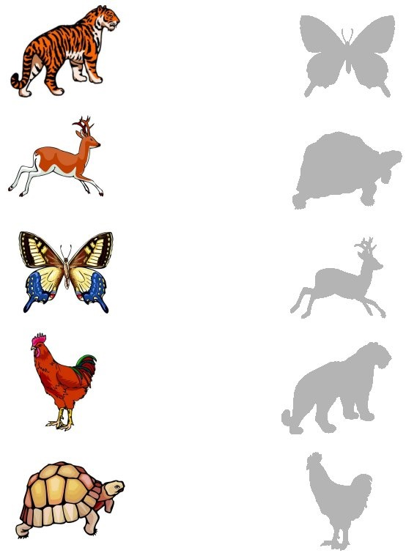
https://chomikuj.pl/ula.f/Dokumenty/Dopasuj+cie*c5*84

5. Utrwalamy kierunki w przestrzeni. Wykonaj zadanie według poleceń.
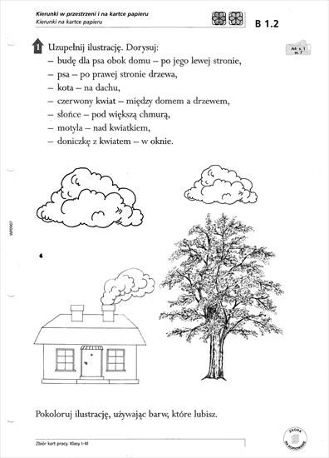
https://pl.pinterest.com/pin/516014069786594878/

6. Układamy puzzle,, Rzepka”’ .Utrwalamy graficzny obrazy cyfr. 1- 10 Opowiedz treść obrazka . Rozetnij , obrazek wzdłuż czerwonych linii , następnie złóż i sklej w jedną całość Rozpocznij od cyfry 1-10.

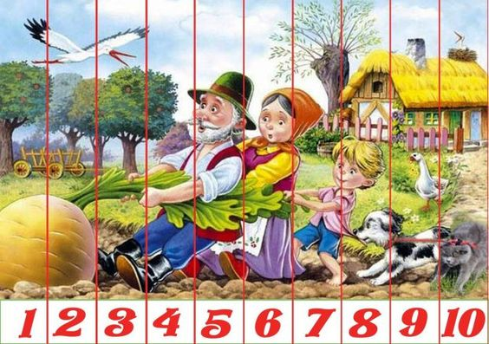
https://www.google.com/search?q=puzzle+rzepka+karta+pracy

